Compte rendu des jobs 1 à 6:

Job 1:
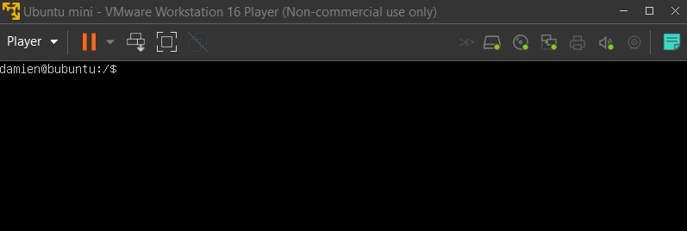

J’ai créé une machine virtuelle avec une distribution non graphique de Linux sur Vmware.

Job 2:

J’ai installé le paquet «ProFTPD-basic» en utilisant l’installateur de paquets

$> sudo apt-get install proftpd-basic

Job 3:

Pour nos amis Brandebouc et Touque, je dois créer des utilisateurs

$> sudo adduser merry
$> sudo adduser pippin

Job 4:

La configuration de ProFTPD-basic se trouve à l’adresse /etc/proftpd/proftpd.conf modifications avec:
$> sudo nano /etc/proftpd/proftpd.conf

J’ai retiré du commentaire le contenu de la balise «anonymous»

Job 5:

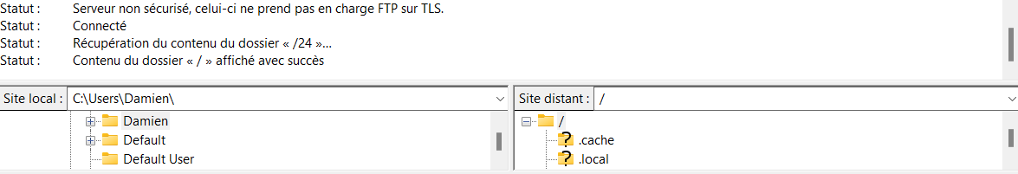
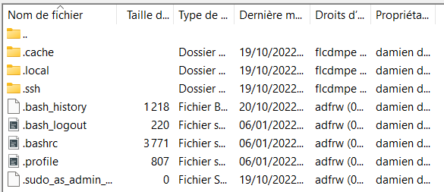
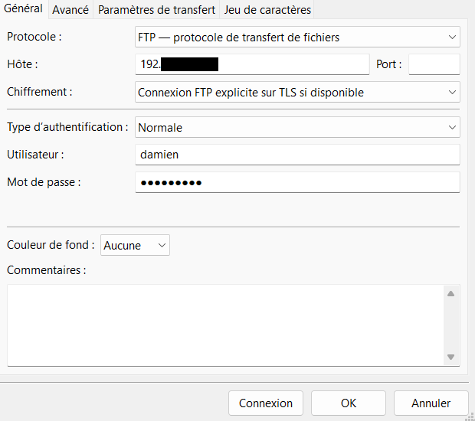

A cette étape, je parviens à me connecter avec mon compte admin sur le serveur FTP depuis Filezilla.
Les autres utilisateurs ne peuvent pas se connecter… Souvenons nous du Job 3. Il nous faut des mots de passe pour ces utilisateurs.
Pour cela, je vais créer des fichiers pour les utilisateurs virtuels (ainsi que pour les groupe, si jamais il y a besoin)

$> sudo touch /etc/proftpd/ftpd.passwd
$> sudo touch /etc/proftpd/ftpd.group
Puis, je crée un répertoire pour chaque utilisateur.

$> sudo mkdir /home/merry
$> sudo mkdir /home/pippin

Nous pouvons maintenant attribuer un mot de passe ainsi qu’un répertoire pour nos utilisateurs

$> sudo ftpasswd --passwd --name=merry --uid=1002 --file=/etc/proftpd/ftpd.passwd --home=/home/merry –shell=/bin/false
$> sudo ftpasswd --passwd --name=pippin --uid=1003 --file=/etc/proftpd/ftpd.passwd --home=/home/pippin --shell=/bin/false

Lorsque ces commandes son entrée, il m’est demandé d’entrer et de confirmer le mot de passe de l’utilisateur.

Désormais, les utilisateurs Merry et Pippin peuvent se connecter! Et chacun possède un répertoire privé indépendant.
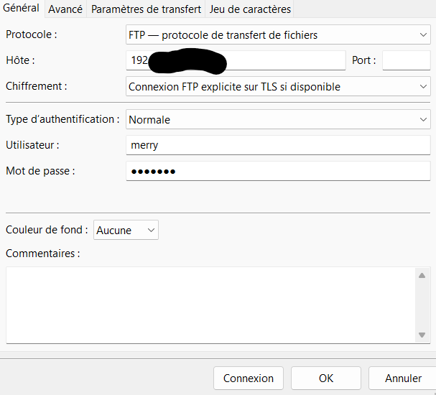
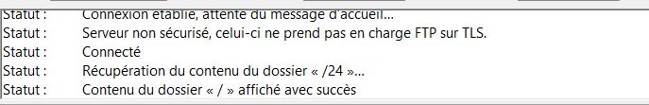
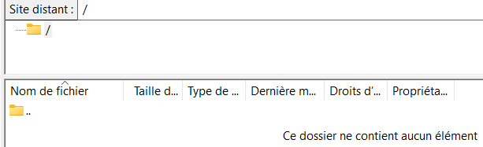
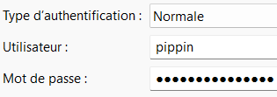

Job 6:

je retire du commentaire «Include /etc/proftpd/tls.conf» dans le fichier config:
/etc/proftpd/proftpd.conf
puis je lève du commentaire dans tls.conf
les commandes suivantes:
TLSEngine on
TLSLog /var/log/proftpd/tls.log
TLSProtocol SSLv23
TLSVerifyClient off
TLSRequired on

TLS est set up

Il ne reste plus qu’à générer une clef ainsi qu’un certificat avec la commande openssl puis redémarrer le serveur pour utiliser SSL.

